Postup kontroly dokladů DPH za zvolené období

Tento postup popisuje kontrolu dokladů s DPH za zvolené období vůči vyexportovaným dokladům do DS Softu.

Spustíte programovou funkci „Účetní deník“ z menu „Hlavní nabídka / Podvojné účetnictví / Účetní operace“.
Nad otevřeným formulářem spustíte filtr „Kontrola DPH“, u kterého si nastavíte rozsah období zaúčtování a index DPH. Pokud chcete součtovat za všechny indexy DPH, zadáte do pole filtru jen číslici 2. Pokud budete chtít součtovat za jednotlivé indexy DPH, musíte zadat konkrétní index DPH(např. 2300 - DPH na vstupu ve snížené sazbě – tuzemsko – bez nároku na odpočet nebo 299 - DPH na vstupu v základní sazbě – tuzemsko – bez nároku na odpočet).
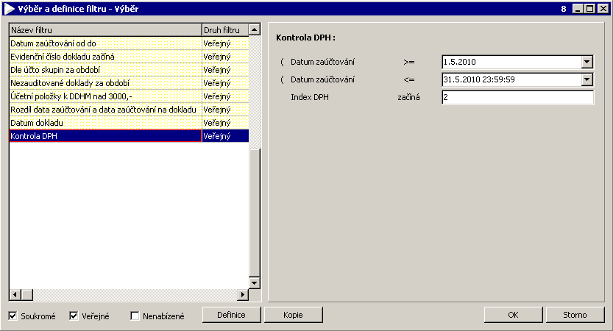

Ve vyfiltrovaném formuláři si kurzorem stoupnete na pole Částka a pomocí kombinací kláves Ctrl+A označíte všechny záznamy. Dále stiskem kláves Alt+S vysoučtujete daný sloupeček. Zobrazí se informace se součtem označených záznamů.
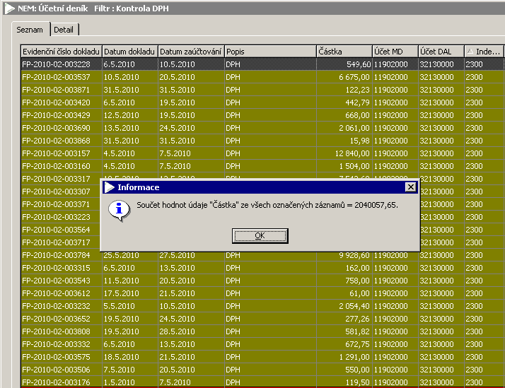

Podle toho, jak jste si nastavili filtr na index DPH, máte v informaci vysoučtovaný buď všechny indexy DPH, nebo zvolený index DPH.

